变压器构造


电特性原理图
Transformer Constructor
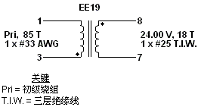
绕制结构图
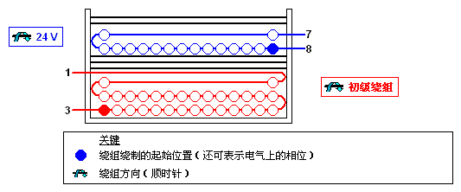
磁芯信息
磁芯类型 | EE19
磁芯材料 | NC-2H or Equivalent
估计气隙长度，mm | 0.198
带气隙磁芯等效电感量，nH/t² | 131
初级电感量，µH | 925

骨架信息
骨架参考 | Generic, 4 pri. + 2 sec.
骨架方位 | 水平
初级引脚数 | 4
次级引脚数 | 2
左侧边距，mm | 0.00
右侧边距，mm | 0.00

初级绕组 (手动输入)
参数 | 第1部分
圈数 | 85
线径尺寸，AWG | 33
并绕 | 1
层数 | 2.04
起始引脚 | 3
终止引脚 | 1

次级绕组 (手动输入)
参数 | 输出 1（主）
规格电压，V | 24.00
规格电流，A | 0.40
实际电压，V | 24.00
圈数 | 18
线径尺寸，AWG | 25
并绕 | 1
层数 | 1.30
起始引脚 | 8
终止引脚 | 7

绕组说明
初级绕组
从引脚3开始，使用材料项[5]绕85圈（x1线） 在3层中从左向右。 在第1层结束时，继续从右向左绕下一层。 在第2层结束时，继续从左向右绕下一层。 在最后一层上，使绕组均匀分布在整个骨架上。 在引脚1结束该绕组。
添加3层胶带（材料项[3]）以进行绝缘。
次级绕组
从引脚8开始，使用材料项[6]绕18圈（x1线）。 使绕组均匀分布在整个骨架上。 沿与初级绕组相同的旋转方向进行绕制。 在引脚7结束该绕组。
添加2层胶带（材料项[3]）以进行绝缘。
磁芯装配
装配并固定两半磁芯。材料项[1]。
浸渍
在材料项[4]中均匀浸渍。不要采用真空浸渍。

建议
1. 对无挡墙变压器而言，所有次级绕组均采用三层绝缘线。

材料
项 | 说明
[1] | 磁芯：EE19，NC-2H or Equivalent，开气隙，使ALG为131 nH/t²
[2] | 骨架：Generic, 4 pri. + 2 sec.
[3] | 遮挡胶带：聚酯薄膜胶带，宽9.00 mm
[4] | 浸渍
[5] | 磁线：33 AWG，可焊接，双面涂层
[6] | 三层绝缘线：25 AWG

电特性测试规格
参数 | 条件 | 规格
绝缘强度，VAC | 60 Hz，持续1分钟，自引脚1 - 3 到引脚7 - 8。 | 3000
额定初级电感量，µH | 于1 V pk-pk、典型开关频率、在引脚1到引脚3之间测量，此时所有其他绕组均开路。 | 1017 +/- 10%
初级漏感，µH | 在引脚1到引脚3之间测量，此时所有其他绕组均短路。 | 30.51目标

虽然软件设计已考虑到安全原则，但用户有责任确保其电源设计满足产品适用的所有安全要求。
此处介绍的产品和应用（包括产品之外的电路和变压器构造）可能属于PI公司的一项或多项美国及国外专利，或包括在正处于申请状态的美国或国外专利。有关PI专利的完整列表，请参见www.powerint.com。

